**Департамент по авиации**

Министерство транспорта и коммуникации Республики Беларусь

УЧЕРЕЖДЕНИЕ ОБРАЗОВАНИЯ

«БЕЛОРУССКАЯ ГОСУДАРСТВЕННАЯ АКАДЕМИЯ АВИАЦИИ»

Контрольная работа

по дисциплине ИОиСА

Курсанта 4курса группы ЗМВ211

Сергача Эдуарда Валерьевича

Вариант 10

Минск 2022

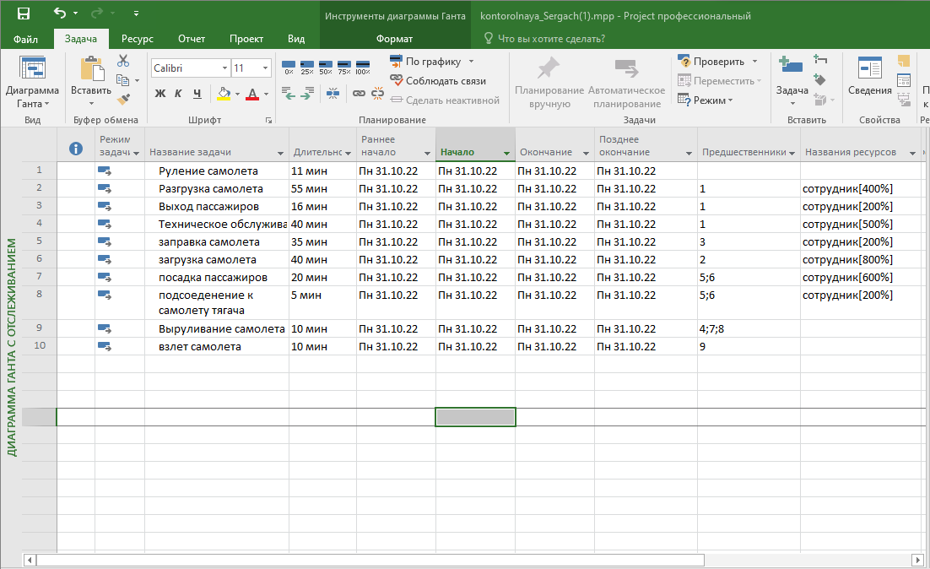  
1)заполнил таблицу согласно условию задачи

2)добавил строки «Раннее начало» и «Позднее окончание»

3)установил «Режим задач» «Автоматическое планирование» вкладка «Задача» --> «задачи» --> «Автоматическое планирование»

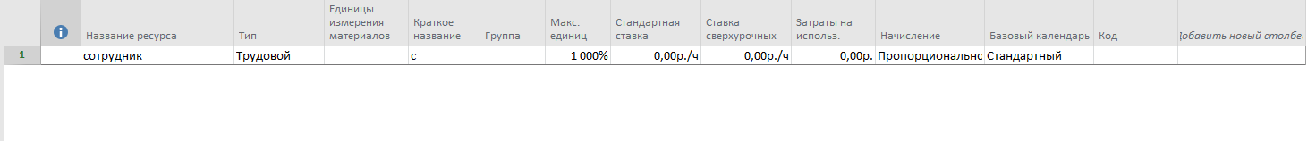

4)задал ресурс и установил максимальное количество единиц

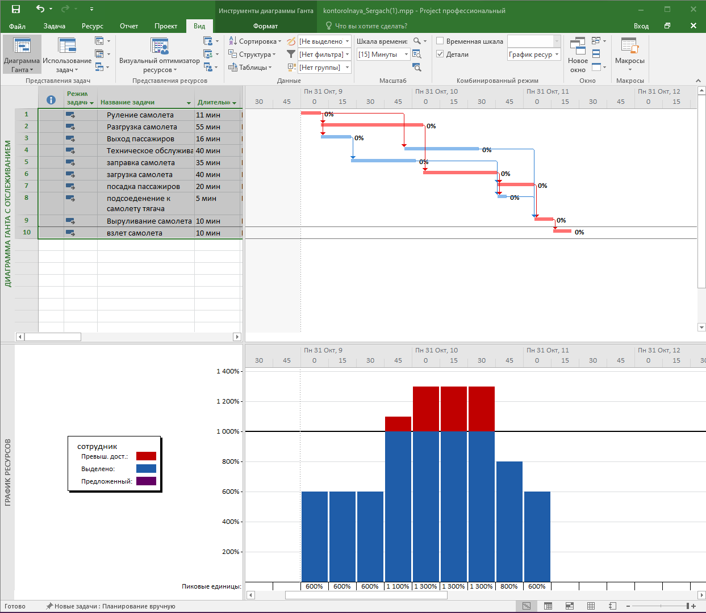

5)Вывел шкалу «диаграмму ганга» и «график ресурсов» вкладка«Вид» --> вкладка «Комбинированный режим» --> установить галочку на «Детали»

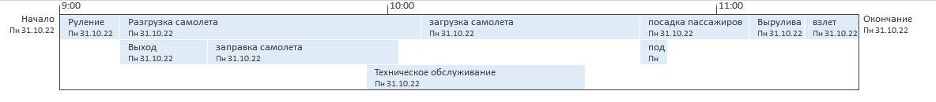

6)Вывел «Временную шкалу» вкладка«Вид» --> вкладка «Комбинированный режим» установить галочку на «Временная шкала»

Выделив данные перенес их на временую шкалу вкладка«Задача» --> вкладка «Свойства»--> «Добавить на временную шкалу»

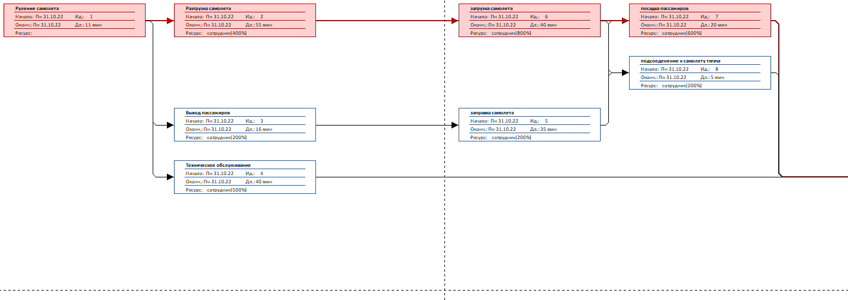

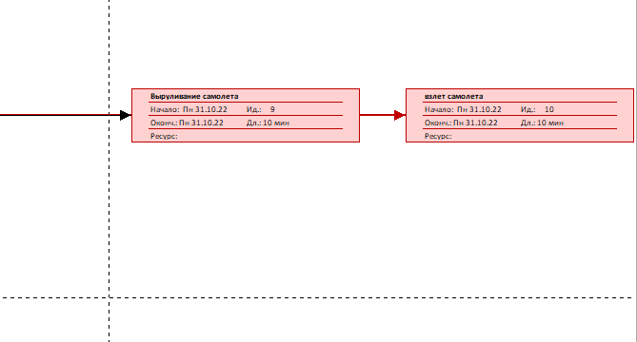

7)Вывел «сетевой график»